**САНКТ-ПЕТЕРБУРГСКИЙ НАЦИОНАЛЬНЫЙ ИССЛЕДОВАТЕЛЬСКИЙ УНИВЕРСИТЕТ ИТМО**

**Дисциплина:** Бэк-энд разработка

Отчет

Лабораторная работа №3

Выполнил:

Жаров Александр

К33402

Проверил:

Добряков Д. И.

Санкт-Петербург

2024 г.

**Задача**

Необходимо реализовать отдельный микросервис, выполняющий какую-либо содержательную функцию из всего арсенала функций вашего приложения.

**Ход работы**

1. Для вынесения в микросервис мы выбрали модель cart. Мы изменили структуру проекта, выделив отдельную директорию apps в которой и будут находиться наши микросервисы, поскольку мы используем структуру монорепозиторий, было решено использовать nx.

Рисунок 1 – Структура проекта

1. Для каждого микросервиса был написан project.json, описывающий сборку проекта

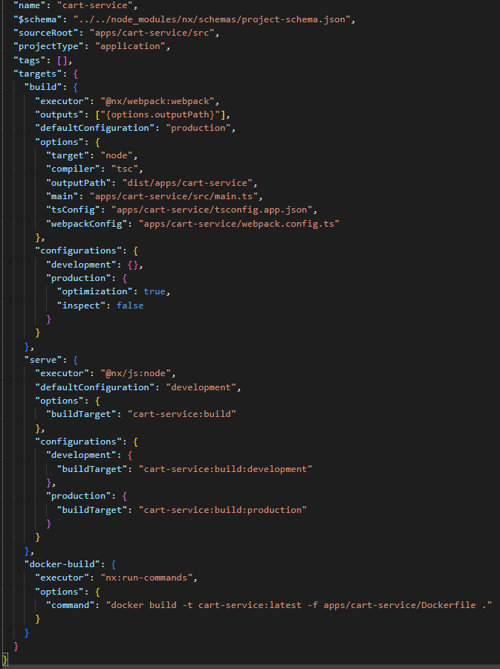

Рисунок 2 – project.json

1. Т.к теперь всей логике корзины унесена в отдельный сервис, в основном сервисе мы получаем данные от удаленного микросервиса.

Рисунок 3 – модуль корзины

Рисунок 4 – CartService в главном сервисе

1. Для запуска проекта теперь используются следующие команды

Рисунок 5 – скрипты запуска

**Вывод**

В ходе работы я изучил микросервисную архитектуру и научился выносить функционал приложения на nestjs в отдельный микросервис.